**Catálogo de macroprocesos**

|  |  |  |
| --- | --- | --- |
| **ID** | **Nombre del proceso** | **Descripcion** |
| MC1 | Macroproceso de identificación de mercado | Este macroproceso se encarga de todas las labores necesarias para definir y caracterizar de manera clara el perfil de los clientes actuales y potenciales del MarketPlace. |
| MC2 | Macroproceso de diseño de productos | Este macroproceso utiliza la identificación del mercado que se realiza en el macroproceso anterior y se encarga de definir nuevos productos y servicios que satisfagan las necesidades de los clientes de la empresa. |
| MC3 | Macroproceso de mercadeo | Una vez identificados los clientes del MPLA y los productos y servicios adecuados para estos, siguen los procesos necesarios para lograr comunicar e implantar dichos productos y servicios en los nichos de mercado identificados, intentando satisfacer las necesidades de los clientes del MPLA. |
| MC4 | Macroproceso de ventas | En el macroproceso de Ventas encontramos los procesos que permiten al MarketPlace ofrecer sus servicios principales a sus clientes, así como las funcionalidades de vinculación de clientes y facturación de servicios. |
| MC5 | Macroproceso de gestión de servicio al cliente | El macroproceso de Gestión de Servicio al Cliente abarca principalmente todo el servicio postventa de manejo de cuentas, servicios preferentes y reclamos. |
| MC6 | Macroproceso de evaluación | Dentro del eslabón de Evaluación se encuentran los procesos que ayudan al MarketPlace a tener una idea del rendimiento que ha tenido su funcionamiento, la calidad de sus productos y servicios y la satisfacción de sus clientes. |

**Macroproceso de ventas**

Dentro del macroproceso de Ventas, encontramos los siguientes procesos:

**Catálogo de procesos de negocio macroproceso de ventas**

|  |  |  |
| --- | --- | --- |
| **ID** | **Nombre del proceso** | **Descripción** |
| **Proceso de vinculación de clientes.** Comprende los subprocesos de: | | |
| P1 | Registro de clientes | Proceso que representa el registro de comercios o fabricantes en MPLA |
| P2 | Validación de riesgo | Proceso de validación de riesgo |
| **Proceso de gestión de órdenes.** Comprende los subproceso de: | | |
| P3 | Solicitar cotización | Proceso que permite el cual un comercio solicita una cotización a fabricantes por medio del MarketPlace |
| P4 | Gestionar solicitudes de bolsa | Este proceso permite a los clientes (comercios y fabricantes) ingresar sus intenciones de compra o de venta en un sistema de bolsa. |
| P5 | Procesar orden de compra por subasta | Proceso de solicitud de subasta para generar una orden de compra |
| P6 | Procesar orden de compra y aviso de despacho | Proceso de registro de orden de compra y aviso de despacho de la orden. |
| P7 | Gestionar PRICAT | Proceso de replicación de productos por parte del fabricante |
| P8 | Gestionar RMA | Proceso de para el retorno de materiales realizado por una entidad de comercio |
| P9 | Facturación | Proceso de facturación |

**Proceso de solicitud de cotización**

Proceso que permite a los comercios generar solicitudes de cotización a un conjunto específico de fabricantes. De esta manera, un comercio que desea adquirir un producto determinado define las cantidades, precio máximo, fecha de entrega y una fecha de cierre de la solicitud. Con estos datos el MPLA debe ser capaz de abrir una convocatoria entre los fabricantes elegidos para que estos radiquen cotizaciones con las mejores condiciones que puedan ofrecer dentro de los parámetros dados por el comercio. Cuando la solicitud llegue a su fecha de cierre el comercio debe poder elegir entre las cotizaciones radicadas y elige a la que se ajusta a sus necesidades, generando automáticamente una orden de compra.

**Catálogo de actividades**

|  |  |  |
| --- | --- | --- |
| **ID** | **Nombre de la actividad** | **Descripción** |
| 125110 | Solicitar cotización | Una entidad de comercio solicita una cotización a MPLA, indicando fabricantes, producto, cantidades, precio máximo, fecha de entrega y fecha de la solicitud. |
| 125120 | Abrir convocatoria | MPLA crea una convocatoria de cotización de un producto con las condiciones establecidas por el comercio y notifica a los fabricantes seleccionados. |
| 125130 | Radicar cotización | El fabricante radica una cotización del producto solicitado con las condiciones establecidas por el comercio y la envía a MPLA |
| 125140 | Recibir cotización | MPLA se encarga de recibir las cotizaciones radicadas por los fabricantes |
| 125150 | Cerrar convocatoria | Una vez se cumple la fecha de cierre de la solicitud de cotización MPLA se encarga de cerrar la convocatoria y notificar al comercio. |
| 125160 | Seleccionar cotización | El comercio ingresa al portal de MPLA, consulta el listado de cotizaciones del producto solicitado y selecciona la que más se ajuste a sus expectativas. |
| 125170 | Enviar Cotizaciones | Una vez se verifique que se cumplen los acuerdos de servicio, MPLA Envía las cotizaciones a la entidad de comercio. |
| 125180 | Evaluar Acuerdos de servicio | El MPLA evalúa que se cumplan los acuerdos de servicio definidos previamente en el motor de reglas. |
| 125190 | Tomar Acciones Correctivas | En caso de que no se cumplan los acuerdos de servicio, el MPLA tomara acciones correctivas y dará por finalizado el flujo del proceso. |

### **Actores vs actividades**

|  |  |  |  |
| --- | --- | --- | --- |
| **ID** | **Nombre del**  **Actor** | **Descripción** | **Actividades que hace** |
| Ac1 | MarketPlace | Entidad principal que se encarga de mediar entre comercios y fabricantes | 125120, 125140, 125150, 125170, 125180, 125190 |
| Ac3 | Comercio | El comercio se encarga de recibir los catálogos de productos de los fabricantes y a su vez de generar los RMA en caso de ser necesario. | 125110, 125160 |
| Ac4 | Fabricante | El fabricante es el actor que provee productos que pueden ser de interés para los comercios | 125130 |

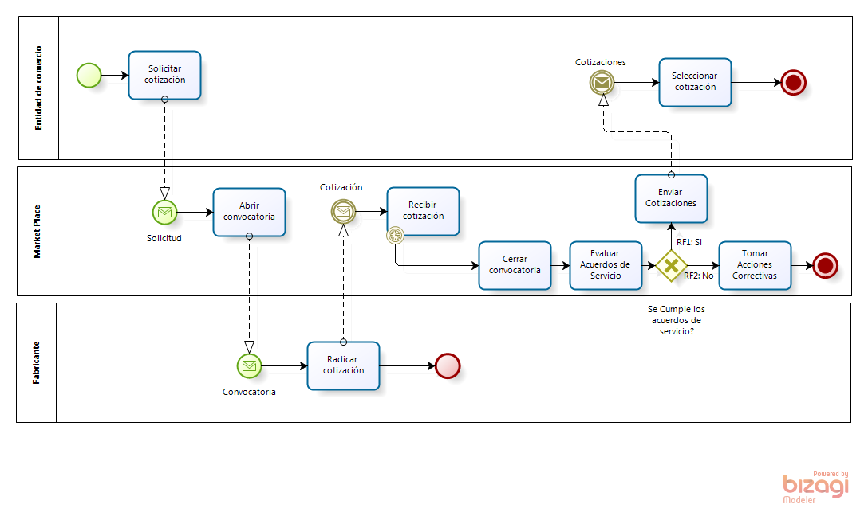

**Diagrama BPMN**

**Reglas de control de flujo**

|  |  |
| --- | --- |
| **ID** | **Descripción** |
| RF1 | Si se cumple con los acuerdos de servicio, el MPLA continua con el flujo normal del proceso |
| RF2 | Si no se cumplen los acuerdos de servicio, el MPLA interrumpe el flujo del proceso y tomara medidas correctivas. |

**Entidades vs actividades**

|  |  |  |  |  |  |  |  |  |
| --- | --- | --- | --- | --- | --- | --- | --- | --- |
| **Actividad\ Entidad** | **SolicitudCotizacion** | **Convocatoria** | **Cotizacion** | **Producto** | **Item** | **Fabricante** | **Comercio** | **AcuerdoServicios** |
| 125110 | X |  |  | X | X | X | X |  |
| 125120 | X | X |  |  |  | X |  |  |
| 125130 |  |  | X | X | X |  |  |  |
| 125140 |  |  | X |  |  |  |  |  |
| 125150 | X | X |  |  |  |  | X |  |
| 125160 |  |  | X |  |  |  |  |  |
| 125170 |  |  | X |  |  |  |  |  |
| 125180 |  |  |  |  |  |  |  | X |
| 125190 |  |  |  |  |  |  |  | X |

**Matriz RACI**

|  |  |  |  |  |
| --- | --- | --- | --- | --- |
|  | **R**  **(Responsible)** | **A**  **(Accountable)** | **C**  **(Consulted)** | **I**  **(Informed)** |
| **125110** | Comercio |  |  | MPLA |
| **125120** | MPLA |  |  | Fabricante |
| **125130** | Fabricante |  |  | MPLA |
| **125140** | MPLA |  |  |  |
| **125150** | MPLA |  |  | Comercio |
| **125160** | Comercio |  | MPLA |  |
| **125170** | MPLA |  |  | Comercio |
| **125180** | MPLA |  |  |  |
| **125190** | MPLA |  |  |  |

**Proceso de gestión de solicitudes de bolsa**

Este proceso permite a los clientes (comercios y fabricantes) ingresar sus intenciones de compra o de venta en un sistema de bolsa. El sistema cruza solicitudes de compra con solicitudes de venta, y viceversa. Si se encuentra un par de solicitudes que se satisfacen mutuamente, el sistema debe inicia automáticamente un proceso de confirmación de condiciones entre las partes. Si ambas partes confirman se crea la orden de compra correspondiente. Si las solicitudes creadas en la bolsa no tienen una complementaria que satisfaga sus requerimientos, ésta espera hasta la fecha que el cliente haya determinado cómo fecha máxima de espera.

**Catálogo de actividades**

|  |  |  |
| --- | --- | --- |
| **ID** | **Nombre de la actividad** | **Descripción** |
| 126100 | Ingresar intención de compra/venta | Actividad en la cual un cliente (comercio o fabricante) ingresa al portal de MPLA la información asociada a una intención de compra o venta (producto, precio, fecha cierre intención) |
| 126110 | Registrar intención de compra | Se registrar la intención de compra en el sistema de bolsa |
| 126120 | Verificar solicitud compra/venta | Cada vez que se radique una intención de compra o venta, MPLA cruza las solicitudes de compra con las de venta para encontrar coincidencia entre ellas |
| 126130 | Notificar satisfacción mutua de solicitudes | Si se encuentra una solicitud de venta que satisfaga una de compra o viceversa, se notifica al cliente (fabricante y comercio). |
| 126140 | Notificar Compra | Una vez validada la aprobación de compra/venta, se le notifica la compra al comercio |
| 126150 | Notificar Venta | Una vez validada la aprobación de compra/venta, se le notifica la venta al fabricante |
| 126160 | Confirmar Compra | Una vez recibida la notificación de compra, esta es confirmada por el comercio |
| 126170 | Confirmar Venta | Una vez recibida la notificación de venta, esta es confirmada por el fabricante. |
| 126180 | Confirmar aprobación Compra/venta | Se reciben las notificaciones de compra y venta por parte del comercio y del fabricante respectivamente |
| 126190 | Evaluar Acuerdos de Servicios | El MPLA evalúa que se cumplan los acuerdos de servicio definidos previamente en el motor de reglas. |
| 126200 | Tomar Acciones Correctivas | En caso de que no se cumplan los acuerdos de servicio, el MPLA tomara acciones correctivas y dará por finalizado el flujo del proceso. |
| 126210 | Notificar inicio venta | El MPLA notifica el inicio de la venta al comercio y al fabricante |
| 126220 | Notificar venta no iniciada | Si la compra/venta no es aprobada, el MPLA notifica al comercio y al fabricante que la venta no fue iniciada. |

### **Actores vs actividades**

|  |  |  |  |
| --- | --- | --- | --- |
| **ID** | **Nombre del**  **Actor** | **Descripción** | **Actividades que hace** |
| Ac1 | MarketPlace | Entidad principal que se encarga de mediar entre comercios y fabricantes | 126110, 126120, 126130, 126140, 126150, 126180, 126190, 126200, 126210, 126220 |
| Ac2 | Comercio | Representa un comerciante | 126100, 126160 |
| Ac3 | Fabricante | Representa un fabricante | 126170 |

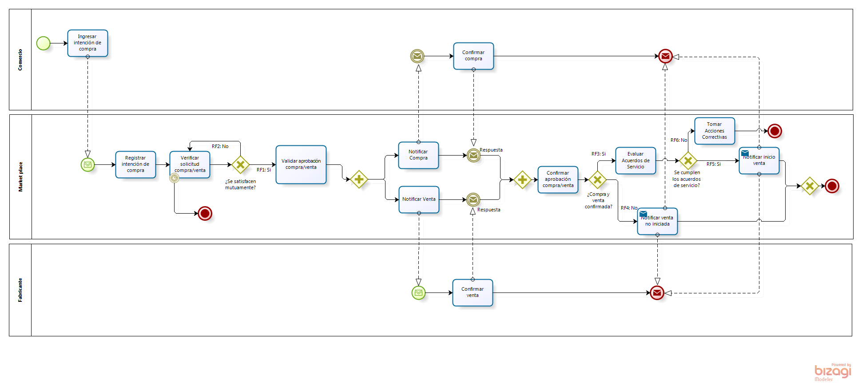**Diagrama BPMN**

**Reglas de control de flujo**

|  |  |
| --- | --- |
| **ID** | **Descripción** |
| RF1 | Si se encuentra un par de solicitudes que se satisfagan mutuamente, se notifica a los clientes para que realizan la confirmación de compra/venta |
| RF2 | Si no se encuentra un par de solicitudes que se satisfagan mutuamente, se verifica vuelve a verificar con las solicitudes existentes en la bolsa hasta que se cumpla la fecha máxima de espera indicada por el cliente. |
| RF3 | Si fabricante y comercio confirman la compra o venta se inicia el proceso de compra (PO) |
| RF4 | Si fabricante y/o comercio no confirman la compra o venta se termina el proceso |

**Entidades vs actividades**

|  |  |  |  |  |  |  |
| --- | --- | --- | --- | --- | --- | --- |
| **Actividad\Entidad** | **Intencion** | **IntencionCompra** | **IntencionVenta** | **Fabricante** | **Comercio** | **AcuerdoServicios** |
| 126100 | X | X |  |  | X |  |
| 126110 | X | X |  |  |  |  |
| 126120 | X | X | X |  |  |  |
| 126130 | X | X | X |  |  |  |
| 126140 | X | X |  |  |  |  |
| 126150 | X |  | X |  |  |  |
| 126160 |  |  |  | X |  |  |
| 126170 |  |  |  |  | X |  |
| 126180 | X | X | X |  |  |  |
| 126190 |  |  |  |  |  | X |
| 126200 |  |  |  |  |  | X |
| 126210 | X | X | X |  |  |  |
| 126220 | X | X | X |  |  |  |

**Matriz RACI**

|  |  |  |  |  |
| --- | --- | --- | --- | --- |
|  | **R**  **(Responsible)** | **A**  **(Accountable)** | **C**  **(Consulted)** | **I**  **(Informed)** |
| **126100** | Comerciante |  |  | MPLA |
| **126110** | MPLA |  |  |  |
| **126120** | MPLA |  |  |  |
| **126130** | MPLA |  |  |  |
| **126140** | MPLA |  |  | Comerciante |
| **126150** | MPLA |  |  | Fabricante |
| **126160** | Comerciante |  |  | MPLA |
| **126170** | Fabricante |  |  | MPLA |
| **126180** | MPLA |  |  |  |
| **126190** | MPLA |  |  |  |
| **126200** | MPLA |  |  |  |
| **126210** | MPLA |  |  | Comerciante, Fabricante |
| **126220** | MPLA |  |  | Comerciante, Fabricante |

**Proceso de subasta inversa**

El proceso de subasta inversa se crea con el fin de mejorar el proceso de PO, para crear más competencia entre los fabricantes y poder llegar al comerciante con mejores ofertas.

* Un fabricante realiza una oferta a una subasta que se encuentra en curso.
* Se registra la oferta realizada en la subasta y se notifica a los participantes de la misma

**Catálogo de actividades**

|  |  |  |
| --- | --- | --- |
| **ID** | **Nombre de la actividad** | **Descripción** |
| 121290 | Registrar Oferta | El MarketPlace registra una oferta hecha en el manejador de ofertas |
| 121300 | Notificar Participantes | Se notifica a los participantes de la subasta, cual es la nueva mejor oferta |
| 121280 | Ofertar | El fabricante hace una oferta a la subasta |

### **Actores vs actividades**

|  |  |  |  |
| --- | --- | --- | --- |
| **ID** | **Nombre del**  **Actor** | **Descripción** | **Actividades que hace** |
| Ac1 | MarketPlace | Entidad principal que se encarga de mediar entre comercios y fabricantes | 121290, 121300 |
| Ac4 | Fabricante | El fabricante es el actor que provee productos que pueden ser de interés para los comercios | 121280 |

**Diagrama BPMN**

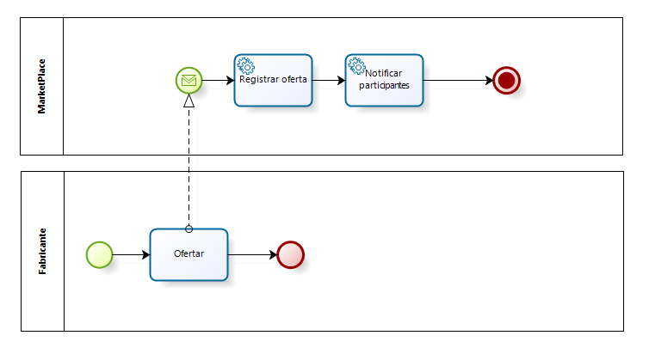

**Entidades vs actividades**

|  |  |  |  |
| --- | --- | --- | --- |
| **Entidad\ Actividad** | **121290** | **121300** | **121280** |
| Fabricante | X | X |  |
| Comercio |  | X |  |
| OrdenCompra | X |  |  |
| Producto | X |  | X |
| Item | X |  | X |
| Subasta | X |  | X |
| Oferta | X |  |  |

**Matriz RACI**

|  |  |  |  |  |
| --- | --- | --- | --- | --- |
|  | **R**  **(Responsible)** | **A**  **(Accountable)** | **C**  **(Consulted)** | **I**  **(Informed)** |
| **121290** | MPLA |  |  |  |
| **121300** | MPLA |  |  | Comercio, Fabricante |
| **121280** | Fabricante |  |  | MPLA |

**Proceso de orden de compra por subasta**

La entidad de Comercio ingresa en el portal del MarketPlace e ingresa la información asociada a una solicitud de subasta. Esta solicitud contiene información del producto requerido, precio, cantidad, fecha esperada de entrega, fecha máxima de realización de subasta, prioridad para seleccionar el ganador de la subasta, entre otros detalles.

El sistema TransactManager se encarga de crear la subasta correspondiente.

Una vez se crea la subasta, se consulta en el CRM los fabricantes que pueden satisfacer los requerimientos indicados por el comercio y, posteriormente, se les replica la información de la subasta correspondiente solicitando ofertar.

Si un fabricante desea ofertar, debe ingresar en el portal y especificar el precio unitario del producto que puede proveer junto con la fecha de entrega del pedido global.

Una vez se ha cumplido la fecha máxima de subasta especificad, la subasta se cierra y se selecciona el fabricante ganador.

Para determinar el fabricante ganador, se tiene en cuenta la preferencia del comercio respecto a precio y fecha entrega. De igual manera, el fabricante no puede encontrarse como moroso en el sistema de facturación.

Una vez identificado el fabricante ganador, se envía un correo electrónico tanto al comercio como al fabricante informándoles.

Adicionalmente, se les envía un correo electrónico a los fabricantes participantes de la subasta informándoles que se ha cerrado y desafortunadamente no fueron escogidos como ganadores.

Por ultimo a partir de la información de la subasta se crea un PO para que el proceso respectivo la registre.

**Catálogo de actividades**

|  |  |  |
| --- | --- | --- |
| **ID** | **Nombre de la actividad** | **Descripción** |
| 127100 | Solicitar subasta | La entidad de comercio ingresa la información de la orden de compra para la cual desea realizar subasta |
| 127110 | Crear subasta | MPLA crea una subasta en TransactManager |
| 127120 | Seleccionar fabricantes | Se seleccionan los fabricantes que cumplen con las peticiones asociadas a las características y productos de asociados a la subasta. |
| 127130 | Enviar solicitud cotizaciones | A cada fabricante seleccionado se le envía la solicitud de una cotización para el producto asociado a la subasta |
| 127140 | Realizar Subasta Inversa | Este subproceso hace que se active un proceso de subasta inversa por un tiempo calculado a partir de la orden de compra. Cada fabricante puede hacer una oferta siempre y cuando sea mejor que la que vaya ganando de momento. Cada vez que un fabricante hace una mejor oferta, se notifica a los demás fabricantes. |
| 127150 | Procesar solicitud | El fabricante procesa la solicitud de cotización y realiza su oferta. |
| 127160 | Cerrar subasta | Cierra la subasta correspondiente a la PO registrada. |
| 127170 | Determinar fabricante ganador | Se escoge automáticamente al fabricante ganador teniendo en cuenta el resultado de la subasta inversa. |
| 127180 | Informar subasta no exitosa | Si la subasta no tuvo resultados exitosos, se le informa al comercio que no se pudo satisfacer su PO. |
| 127190 | Confirmar fabricante ganador | Se envía una notificación a los fabricantes para que sepan si fueron escogidos o rechazados. |
| 127200 | Generar PO | MPLA inicia automáticamente el proceso de gestión de orden de compra |
| 127210 | Cerrar Transacción | El MPLA cierra la transacción |
| 127220 | Evaluar Acuerdos de Servicio | Los acuerdos de Servicio son evaluados, según lo definido en el motor de reglas. |
| 127230 | Tomar Acciones Correctivas | Se tomaran acciones correctivas en caso de que los acuerdos de servicio no se cumplan. |
| 127240 | Evaluar Acuerdos de servicio | El MPLA evalúa que se cumplan los acuerdos de servicio definidos previamente en el motor de reglas. |
| 127250 | Tomar Acciones Correctivas | En caso de que no se cumplan los acuerdos de servicio, el MPLA tomara acciones correctivas y dará por finalizado el flujo del proceso. |

### **Actores vs actividades**

|  |  |  |  |
| --- | --- | --- | --- |
| **ID** | **Nombre del**  **Actor** | **Descripción** | **Actividades que hace** |
| Ac1 | MarketPlace | Entidad principal que se encarga de mediar entre comercios y fabricantes | 127110, 127120, 127130, 127140, 127160, 127170, 127180, 127190, 127200, 127240, 127250 |
| Ac3 | Comercio | El comercio se encarga de recibir los catálogos de productos de los fabricantes y a su vez de generar los RMA en caso de ser necesario. | 127100 |
| Ac4 | Fabricante | El fabricante es el actor que provee productos que pueden ser de interés para los comercios | 127150 |

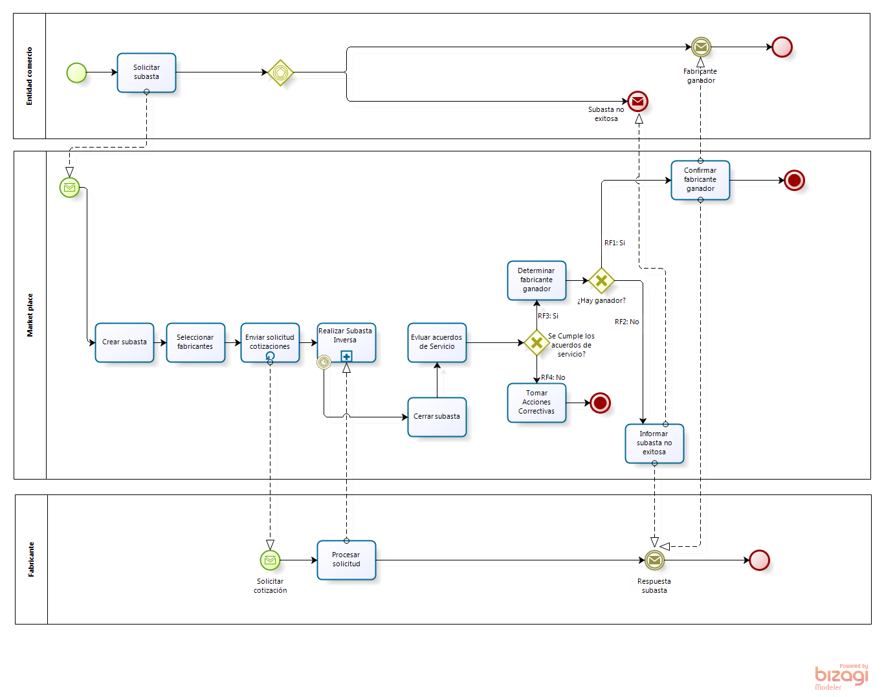**Diagrama BPMN**

**Reglas de control de flujo**

|  |  |
| --- | --- |
| **ID** | **Descripción** |
| RF1 | Si hay un ganador, el MPLA confirma el fabricante ganador |
| RF2 | Si no hay un ganador, el MPLA informa que la subasta no fue exitosa |
| RF3 | Si se cumple con los acuerdos de servicio, el MPLA continua con el flujo normal del proceso |
| RF4 | Si no se cumplen los acuerdos de servicio, el MPLA interrumpe el flujo del proceso y tomara medidas correctivas. |

**Entidades vs actividades**

|  |  |  |  |  |  |  |  |  |
| --- | --- | --- | --- | --- | --- | --- | --- | --- |
| **Actividad\ Entidad** | **Orden Compra** | **Item** | **Subasta** | **Fabricante** | **Comercio** | **Oferta** | **Transacción** | **AcuerdoServicios** |
| 127100 |  |  | X |  |  |  |  |  |
| 127110 |  |  | X |  |  |  |  |  |
| 127120 |  | X | X | X |  |  |  |  |
| 127130 |  | X | X | X |  |  |  |  |
| 127140 |  | X | X | X |  | X |  |  |
| 127150 |  | X | X |  |  |  |  |  |
| 127160 |  | X | X |  |  |  |  |  |
| 127170 |  |  | X | X |  |  |  |  |
| 127180 |  | X |  |  | X |  |  |  |
| 127190 |  |  |  |  | X |  |  |  |
| 127200 | X | X |  | X | X |  |  |  |
| 127210 |  |  |  |  |  |  | X |  |
| 127220 |  |  |  |  |  |  | X |  |
| 127230 |  |  |  |  |  |  | X |  |
| 127240 |  |  |  |  |  |  |  | X |
| 127250 |  |  |  |  |  |  |  | X |

**Matriz RACI**

|  |  |  |  |  |
| --- | --- | --- | --- | --- |
|  | **R**  **(Responsible)** | **A**  **(Accountable)** | **C**  **(Consulted)** | **I**  **(Informed)** |
| **127100** | Comercio |  |  | MPLA |
| **127110** | MPLA |  |  |  |
| **127120** | MPLA |  |  |  |
| **127130** | MPLA |  |  | Fabricante |
| **127140** | MPLA |  |  | Fabricante |
| **127150** | Fabricante |  |  | MPLA |
| **127160** | MPLA |  |  |  |
| **127170** | MPLA |  |  |  |
| **127180** | MPLA |  |  | Fabricante, Comercio |
| **127190** | MPLA |  |  | Fabricante, Comercio |
| **127200** | MPLA |  |  |  |
| **127210** | MPLA |  |  |  |
| **127220** | MPLA |  |  |  |
| **127230** | MPLA |  |  |  |
| **127240** | MPLA |  |  |  |
| **127250** | MPLA |  |  |  |

**Proceso de gestión de orden de compra y aviso de despacho**

Este proceso inicia una vez ha finalizado un proceso de cotización, subasta o bolsa, posteriormente se crea una orden de compra. Esta PO contiene información acerca del producto requerido, precio, cantidad, fecha esperada de entrega, fabricante, entre otros detalles.

El sistema de información POManager, recibe la orden de compra y la radicación y se notifica al fabricante.

El fabricante procede a procesar el pedido y una vez lo tiene listo realiza las siguientes operaciones:

* Carga la mercancía en los camiones.
* Despacha los camiones a la dirección de la entidad de comercio que referencio en la PO (Shipping address).
* Genera un aviso de despacho (DA) a la entidad de comercio a través del portal del MarketPlace. En el aviso de despacho va información como:
* Cantidad despachada
* Fechas y hora estimada de llegada de los camiones
* Monto de la operación
* Identificación de los camiones

El MarketPlace recibe el DA y lo registra en POManager y replica el DA al comercio.

Posteriormente, se consulta en el CRM el porcentaje de comisión pactado con el fabricante, el cual se multiplica por el monto de la operación. De esta manera obtiene la comisión a cobrar por mediar en la operación, el cual es informado al sistema de facturación para que se registre la transacción en la cuenta de facturación del fabricante.

**Catálogo de actividades**

|  |  |  |
| --- | --- | --- |
| **ID** | **Nombre de la actividad** | **Descripción** |
| 121310 | Registrar PO | Registra la PO en POManager |
| 121240 | Procesar pedido | El fabricante alista los productos del PO. |
| 121250 | Cargar mercancía | El fabricante carga la mercancía en los camiones. |
| 121260 | Despachar pedido | El fabricante envía los camiones al comercio, para que los productos sean entregados. |
| 121270 | Generar aviso de despacho | El fabricante envía el aviso de despacho al MarketPlace. |
| 121160 | Registrar DA | Se modifica el estado del PO, una vez tiene una orden de despacho. |
| 121170 | Enviar aviso de despacho | Se le envía el aviso de despacho generado por el fabricante al Comercio. |
| 121190 | Consultar comisión | Se consulta en la base de datos del CRM la comisión pactada con el fabricante. |
| 121220 | Registrar transacción | Se le envía el valor de la operación a facturación. |

### **Actores vs actividades**

|  |  |  |  |
| --- | --- | --- | --- |
| **ID** | **Nombre del**  **Actor** | **Descripción** | **Actividades que hace** |
| Ac1 | MarketPlace | Entidad principal que se encarga de mediar entre comercios y fabricantes | 121310, 121160, 121170, 121190, 121220 |
| Ac4 | Fabricante | El fabricante es el actor que provee productos que pueden ser de interés para los comercios | 121240, 121250, 121260, 121270 |

**Diagrama BPMN**



**Entidades vs actividades**

|  |  |  |  |  |
| --- | --- | --- | --- | --- |
| **Actividad\Entidad** | **OrdenCompra** | **Fabricante** | **AvisoDespacho** | **Comercio** |
| 121310 | X |  |  |  |
| 121240 | X | X |  |  |
| 121250 |  |  |  |  |
| 121260 |  |  |  |  |
| 121270 |  |  | X |  |
| 121160 |  | X | X |  |
| 121170 |  |  | X | X |
| 121190 |  | X |  |  |
| 121220 |  |  |  |  |

**Matriz RACI**

|  |  |  |  |  |
| --- | --- | --- | --- | --- |
|  | **R**  **(Responsible)** | **A**  **(Accountable)** | **C**  **(Consulted)** | **I**  **(Informed)** |
| **121310** | MPLA |  |  |  |
| **121240** | Fabricante |  |  |  |
| **121250** | Fabricante |  |  |  |
| **121260** | Fabricante |  |  |  |
| **121270** | Fabricante |  |  | MPLA |
| **121160** | MPLA |  |  |  |
| **121170** | MPLA |  |  | Fabricante |
| **121190** | MPLA |  |  |  |
| **121220** | MPLA |  |  |  |

**Arquitectura de datos**

**Modelo de datos**

**Modelo global de entidades**

**A continuación se presenta el modelo canónico de la arquitectura objetivo:**

**<<Modelo canónico>>**

**Inventario de** **entidades**

|  |  |  |
| --- | --- | --- |
| **ID** | **Nombre** | **Descripción** |
| E1 | MarketPlace | Representa un cliente del MarketPlace que presenta interés en ofrecer productos a los comerciantes. |
| E2 | Cliente | Representa un cliente genérico que se inscribe en el sistema. |
| E3 | Fabricante | Representa un cliente del MarketPlace que presenta interés en ofrecer productos a los comerciantes. Crea y comercializa los productos pedidos dentro del PO. |
| E4 | Comercio | Representa un cliente del MarketPlace que presenta interés en comprar productos de los fabricantes. |
| E5 | Contacto | Representa una persona que se encarga de ser el contacto entre un comercio o fabricante y el MarketPlace. |
| E6 | CuentaFacturacion | Representa una cuenta de facturación que se crea una vez un cliente es aceptado en el sistema. |
| E7 | Transaccion | Representa una transacción que se carga a la cuenta de facturación de un cliente. |
| E8 | SolicitudRegistro | Representa una solicitud de registro al MarketPlace hecha por un cliente. |
| E9 | Documento | Representa los documentos de soporte que se entregan con la solicitud. |
| E10 | OrdenCompra | Representa una orden de compra (PO) enviada desde un comercio para realizar una compra al fabricante que gane la subasta inversa. |
| E11 | Producto | Representa un producto genérico perteneciente a un cliente. |
| E12 | Item | Representa un ítem incluido en una orden de compra. El ítem se encuentra asociado a un producto e indica la cantidad de este producto que se desea adquirir. |
| E13 | AvisoDespacho | Representa un mensaje de aviso de despacho (DA), el cual se envía desde un fabricante hacían un comercio cuando se envían los productos solicitados en una orden. |
| E14 | Subasta | Representa una subasta que se inicia a una PO recibida de un comercio. |
| E15 | Oferta | Representa una oferta realizada sobre una subasta específica. |
| E16 | OrdenDevolucion | Representa una orden de devolución de productos desde un comercio a un fabricante por ser defectuosos. |
| E17 | Factura | Representa una orden de catálogo de productos de un fabricante. A raíz de la orden, se propagan los productos de interés a los comercios. |
| E18 | SolicitudCotizacion | Representa la solicitud iniciada por un comercio sobre un producto |
| E19 | Convocatoria | Representa la convocatoria realizada para solicitar cotizaciones a los fabricantes |
| E20 | Cotizacion | Representa la cotización sobre un producto con la cual responde un fabricante a MPLA |
| E21 | Intencion | Representa una inteción de compra o venta |
| E22 | IntencionCompra | Representa la intención de compra realizada por un comercio |
| E23 | IntencionVenta | Representa la intención de venta realizada por un fabricante |
| E24 | AcuerdoServicios | Representa los acuerdos de servicios. |

**Entidades vs. Procesos**

|  |  |  |  |  |
| --- | --- | --- | --- | --- |
|  | **P3** | **P4** | **P5** | **P6** |
| **E1** |  |  |  |  |
| **E2** |  | X |  |  |
| **E3** | X | X | X | X |
| **E4** | X | X | X | X |
| **E5** |  |  |  |  |
| **E6** |  |  |  |  |
| **E7** |  |  |  |  |
| **E8** |  |  |  |  |
| **E9** |  |  |  |  |
| **E10** | X | X | X | X |
| **E11** | X |  |  |  |
| **E12** | X |  | X |  |
| **E13** |  |  |  | X |
| **E14** |  |  | X |  |
| **E15** |  |  | X |  |
| **E16** |  |  |  |  |
| **E17** |  |  |  |  |
| **E18** | X |  |  |  |
| **E19** | X |  |  |  |
| **E20** | X |  |  |  |
| **E21** |  | X |  |  |
| **E22** |  | X |  |  |
| **E23** |  | X |  |  |
| **E24** | X | X | X |  |

### 

**Actividades vs. Entidades**

**Ver documento adjunto ActividadesVsEntidades.xls**

**Diagrama de flujo de información**

**Un diagrama por proceso**

**KPIs (Key Performance Indicators)**

# **Arquitectura de aplicaciones**

## **Inventario de aplicaciones**

Listado de aplicaciones MPLA

|  |  |  |
| --- | --- | --- |
| **ID** | **Nombre** | **Descripción** |
| AP_RQS | RiskQualification | Consolidar y calcular el riesgo de una empresa a partir de la existencia en Confecamaras, calificación de Datacrédito y listas negras (Clinton y antilavado). |
| AP_CRM | CRM On Demand | Manejar las relaciones con los clientes que fueron registrados y con los que no fue posible realizar esta acción. Administra las preferencias de los clientes. |
| AP_TMS | TransactManager | Soporta la operación de mediación de mensajes del MarketPlace. Además, genera y selecciona el fabricante ganador en la subasta inversa. |
| AP_BCS | BillingCharges | Generar y administrar el proceso de facturación por comisión realizada para cada cliente del MarketPlace |
| AP_POM | POManager | Se encarga de registrar todas las órdenes de compra que ingresan al sistema para darles seguimiento. |
| AP_BAM | Oracle BAM | Generar reportes y realizar monitoreo en tiempo real de la actividad diaria del MarketPlace |
| AP_LDAP | LDAP | Se encarga de administrar los datos de identificación de los usuarios del MPLA. Gestiona las funcionalidades necesarias del LDAP embebido del WLS. |
| AP_MAIL | Mailer | Se encarga del envío de correos electrónicos a los clientes. |
| AP_FTP | FTPManager | Se encarga de gestionar la persistencia e intercambio de los archivos de MPLA. |
| AP_FAC | FacturacionMPLA | Se encarga de realizar la facturación mensual de MPLA. |
| AP_MDM | MetadataManager | Se encarga de gestionar la metadata de MPLA. |
| AP_STOCK | StockManager | Se encarga de administrar la solicitudes de cotización y las intenciones de compra/venta |
| AP_EVAL | ServicesAgreementEval | Se encarga de evaluar el cumplimiento de las reglas y los acuerdos de servicios definidos en el motor de reglas |

**Entidades vs. Aplicaciones**

**Ver documento adjunto EntidadesVsApps.xls**

## **Procesos vs. Aplicaciones**

|  |  |  |  |  |
| --- | --- | --- | --- | --- |
|  | **P3** | **P4** | **P5** | **P6** |
| **AP_RQS** |  |  |  |  |
| **AP_CRM** | X | X | X | X |
| **AP_TMS** |  |  | X | X |
| **AP_BCS** |  |  |  | X |
| **AP_POM** |  |  |  | X |
| **AP_BAM** |  |  |  |  |
| **AP_LDAP** |  |  |  |  |
| **AP_MAIL** | X | X | X | X |
| **AP_FTP** |  |  |  |  |
| **AP_FAC** |  |  |  |  |
| **AP_MDM** |  |  |  |  |
| **AP_STOCK** | X | X |  |  |
| **AP_EVAL** | X | X | X |  |

**Cooperación de Aplicaciones**

**Ver documento adjunto ArqApps.xls**

# **Arquitectura de técnica**

Componentes tecnológicos que soportan las aplicaciones y datos de la arquitectura empresarial

## **Inventario técnico**

Inventario de elementos técnicos

|  |  |  |
| --- | --- | --- |
| **ID** | **Nombre** | **Descripción** |
| IT1 | LDAP | Sistema encargado de controlar la autenticación y autorización de los clientes en el portal empresarial. |
| IT2 | Role Based Access Control | Sistema que se encarga de controlar los accesos a las funcionalidades del sistema en base a roles. |
| IT3 | DNS | Servidor que se encarga de resolver los nombres en IPs. |
| IT6 | SO | Sistema operativo para soporte de los diferentes sistemas de la empresa. |
| IT7 | SOA | Consumo de servicios para soporte de las funcionalidades de la empresa. |
| IT8 | CRM | Plataforma para administración de usuarios y preferencias. |
| IT11 | Serv. Mail | Envío de correo. |
| IT13 | Serv. Aplicaciones | Contenedor de aplicaciones. |
| IT17 | ESB | Plataforma que integra y orquesta los diferentes servicios presentes en la arquitectura por medio de un sistema de mensajes y eventos. |
| IT18 | Motor BPEL | Componente que permite ejecutar y orquestar procesos. |
| IT19 | Motor Reglas | Componente que almacena y administra los acuerdos de servicio |

**Infraestructura vs. Aplicaciones**

**Ver documento adjunto InfVsApps.xls**

**Diagrama de implementación y despliegue**

Ver diagrama de Archimate adjunto ArqTecnica(Deployment).xma

# **Análisis de brecha**

**Brecha de la arquitectura de negocio**

Macro proceso de ventas

|  |  |  |
| --- | --- | --- |
| **ID** | **Nombre del proceso** |  |
| P1 | Registro de clientes | Kept |
| P2 | Validación de riesgo | Kept |
| P3 | Procesamiento de cotización | New |
| P4 | Procesamiento de gestión de solicitudes de bolsa | New |
| P5 | Procesamiento de orden de compra por subasta | New |
| P6 | Procesamiento de PO y DA | Modified |
| P7 | Procesamiento de PRICAT | Kept |
| P8 | Procesamiento de RMA | Kept |
| P9 | Facturación | Kept |

**Proceso de gestión de orden de compra y aviso de despacho**

|  |  |  |  |  |  |  |  |  |  |  |  |
| --- | --- | --- | --- | --- | --- | --- | --- | --- | --- | --- | --- |
| **Arq. Objetivo/Arq. Base** | **121310** | **121240** | **121250** | **121260** | **121270** | **121160** | **121170** | **121190** | **121220** | **Eliminado** | **Proyecto** |
| **121130** |  |  |  |  |  |  |  |  |  | **X** |  |
| **121310** | **K** |  |  |  |  |  |  |  |  |  |  |
| **121320** |  |  |  |  |  |  |  |  |  | **X** |  |
| **121110** |  |  |  |  |  |  |  |  |  | **X** |  |
| **121120** |  |  |  |  |  |  |  |  |  | **X** |  |
| **125000** |  |  |  |  |  |  |  |  |  | **X** |  |
| **121330** |  |  |  |  |  |  |  |  |  | **X** |  |
| **121140** |  |  |  |  |  |  |  |  |  | **X** |  |
| **121180** |  |  |  |  |  |  |  |  |  | **X** |  |
| **121150** |  |  |  |  |  |  |  |  |  | **X** |  |
| **121160** |  |  |  |  |  | **K** |  |  |  |  |  |
| **121170** |  |  |  |  |  |  | **K** |  |  |  |  |
| **121190** |  |  |  |  |  |  |  | **K** |  |  |  |
| **121220** |  |  |  |  |  |  |  |  | **K** |  |  |
| **121230** |  |  |  |  |  |  |  |  |  | **X** |  |
| **121240** |  | **K** |  |  |  |  |  |  |  |  |  |
| **121250** |  |  | **K** |  |  |  |  |  |  |  |  |
| **121260** |  |  |  | **K** |  |  |  |  |  |  |  |
| **121270** |  |  |  |  | **K** |  |  |  |  |  |  |
| **Nuevo** |  |  |  |  |  |  |  |  |  |  |  |
| **Proyecto** |  |  |  |  |  |  |  |  |  |  |  |

**Brecha de la arquitectura de datos**

|  |  |  |  |  |  |  |  |  |  |  |  |  |  |  |  |  |  |  |  |  |  |  |  |  |  |  |  |
| --- | --- | --- | --- | --- | --- | --- | --- | --- | --- | --- | --- | --- | --- | --- | --- | --- | --- | --- | --- | --- | --- | --- | --- | --- | --- | --- | --- |
|  | **Entidades** | | | | | | | | | | | | | | | | | | | | | | | | | | |
| **Arq. Objetivo/Arq. Base** | | **E1** | **E2** | **E3** | **E4** | **E5** | **E6** | **E7** | **E8** | **E9** | **E10** | **E11** | **E12** | **E13** | **E14** | **E15** | **E16** | **E17** | **E18** | **E19** | **E20** | **E21** | **E22** | **E23** | **E24** | **Eliminado** | **Proyecto** | |
| **E1** | | **K** |  |  |  |  |  |  |  |  |  |  |  |  |  |  |  |  |  |  |  |  |  |  |  |  |  | |
| **E2** | |  | **K** |  |  |  |  |  |  |  |  |  |  |  |  |  |  |  |  |  |  |  |  |  |  |  |  | |
| **E3** | |  |  | **K** |  |  |  |  |  |  |  |  |  |  |  |  |  |  |  |  |  |  |  |  |  |  |  | |
| **E4** | |  |  |  | **K** |  |  |  |  |  |  |  |  |  |  |  |  |  |  |  |  |  |  |  |  |  |  | |
| **E5** | |  |  |  |  | **K** |  |  |  |  |  |  |  |  |  |  |  |  |  |  |  |  |  |  |  |  |  | |
| **E6** | |  |  |  |  |  | **K** |  |  |  |  |  |  |  |  |  |  |  |  |  |  |  |  |  |  |  |  | |
| **E7** | |  |  |  |  |  |  | **K** |  |  |  |  |  |  |  |  |  |  |  |  |  |  |  |  |  |  |  | |
| **E8** | |  |  |  |  |  |  |  | **K** |  |  |  |  |  |  |  |  |  |  |  |  |  |  |  |  |  |  | |
| **E9** | |  |  |  |  |  |  |  |  | **K** |  |  |  |  |  |  |  |  |  |  |  |  |  |  |  |  |  | |
| **E10** | |  |  |  |  |  |  |  |  |  | **M** |  |  |  |  |  |  |  |  |  |  |  |  |  |  |  |  | |
| **E11** | |  |  |  |  |  |  |  |  |  |  | **K** |  |  |  |  |  |  |  |  |  |  |  |  |  |  |  | |
| **E12** | |  |  |  |  |  |  |  |  |  |  |  | **K** |  |  |  |  |  |  |  |  |  |  |  |  |  |  | |
| **E13** | |  |  |  |  |  |  |  |  |  |  |  |  | **K** |  |  |  |  |  |  |  |  |  |  |  |  |  | |
| **E14** | |  |  |  |  |  |  |  |  |  |  |  |  |  | **M** |  |  |  |  |  |  |  |  |  |  |  |  | |
| **E15** | |  |  |  |  |  |  |  |  |  |  |  |  |  |  | **K** |  |  |  |  |  |  |  |  |  |  |  | |
| **E16** | |  |  |  |  |  |  |  |  |  |  |  |  |  |  |  | **K** |  |  |  |  |  |  |  |  |  |  | |
| **E17** | |  |  |  |  |  |  |  |  |  |  |  |  |  |  |  |  | **K** |  |  |  |  |  |  |  |  |  | |
| **Nuevo** | |  |  |  |  |  |  |  |  |  |  |  |  |  |  |  |  |  | **X** | **X** | **X** | **X** | **X** | **X** | **X** |  |  | |
| **Proyecto** | |  |  |  |  |  |  |  |  |  |  |  |  |  |  |  |  |  |  |  |  |  |  |  |  |  |  | |

**Brecha de la arquitectura de aplicaciones**

|  |  |  |  |  |  |  |  |  |  |  |  |  |  |  |  |
| --- | --- | --- | --- | --- | --- | --- | --- | --- | --- | --- | --- | --- | --- | --- | --- |
| **Arq. Objetivo/Arq. Base** | **AP_RQS** | **AP_CRM** | **AP_TMS** | **AP_BCS** | **AP_POM** | **AP_BAM** | **AP_LDAP** | **AP_MAIL** | **AP_FTP** | **AP_FAC** | **AP_MDM** | **AP_STOCK** | **AP_EVAL** | **Eliminado** | **Proyecto** |
| **AP_RQS** | **K** |  |  |  |  |  |  |  |  |  |  |  |  |  |  |
| **AP_CRM** |  | **K** |  |  |  |  |  |  |  |  |  |  |  |  |  |
| **AP_TMS** |  |  | **K** |  |  |  |  |  |  |  |  |  |  |  |  |
| **AP_BCS** |  |  |  | **K** |  |  |  |  |  |  |  |  |  |  |  |
| **AP_POM** |  |  |  |  | **K** |  |  |  |  |  |  |  |  |  |  |
| **AP_BAM** |  |  |  |  |  | **K** |  |  |  |  |  |  |  |  |  |
| **AP_LDAP** |  |  |  |  |  |  | **K** |  |  |  |  |  |  |  |  |
| **AP_MAIL** |  |  |  |  |  |  |  | **K** |  |  |  |  |  |  |  |
| **AP_FTP** |  |  |  |  |  |  |  |  | **K** |  |  |  |  |  |  |
| **AP_FAC** |  |  |  |  |  |  |  |  |  | **K** |  |  |  |  |  |
| **AP_MDM** |  |  |  |  |  |  |  |  |  |  | **K** |  |  |  |  |
| **Nuevo** |  |  |  |  |  |  |  |  |  |  |  | **X** | **X** |  |  |
| **Proyecto** |  |  |  |  |  |  |  |  |  |  |  |  |  |  |  |

**Brecha de la arquitectura técnica**

|  |  |  |  |  |  |  |  |  |  |  |  |  |  |
| --- | --- | --- | --- | --- | --- | --- | --- | --- | --- | --- | --- | --- | --- |
| **Elementos técnicos** | | | | | | | | | | | | | |
| **Arq. Objetivo/Arq. Base** | **IT1** | **IT2** | **IT3** | **IT6** | **IT7** | **IT8** | **IT11** | **IT13** | **IT17** | **IT18** | **IT19** | **Eliminado** | **Proyecto** |
| **IT1** | **K** |  |  |  |  |  |  |  |  |  |  |  |  |
| **IT2** |  | **K** |  |  |  |  |  |  |  |  |  |  |  |
| **IT3** |  |  | **K** |  |  |  |  |  |  |  |  |  |  |
| **IT6** |  |  |  | **K** |  |  |  |  |  |  |  |  |  |
| **IT7** |  |  |  |  | **K** |  |  |  |  |  |  |  |  |
| **IT8** |  |  |  |  |  | **K** |  |  |  |  |  |  |  |
| **IT11** |  |  |  |  |  |  | **K** |  |  |  |  |  |  |
| **IT13** |  |  |  |  |  |  |  | **K** |  |  |  |  |  |
| **IT17** |  |  |  |  |  |  |  |  | **K** |  |  |  |  |
| **IT18** |  |  |  |  |  |  |  |  |  | **K** |  |  |  |
| **Nuevo** |  |  |  |  |  |  |  |  |  |  | **X** |  |  |
| **Proyecto** |  |  |  |  |  |  |  |  |  |  |  |  |  |